PROPUESTA DE TRABAJO
Te dan los mismos vectores que en la actividad anterior:
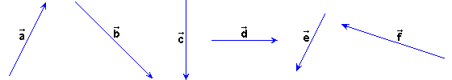
Realiza tres construcciones como la de la actividad interactiva para obtener las siguientes sumas y restas:
1) +, -+, - y -- | 2) +, -+, - y --
3) +, -+, - y --

